**桃園市蘆竹區人口統計分析**

桃園市蘆竹區公所會計室

110年3月份編製

**108年蘆竹區人口統計分析**

**目 次**

壹、前言………………………………………………1

貳、本區人口之成長…………………………………1

參、人口分布、密度與戶量…………………………2

肆、人口特性…………………………………………5

伍、人口動態…………………………………………10

陸、結論與建議………………………………………15

壹、前言

人口統計為各項施政之首要，地區內之人口數量、分布、結構、變遷、特徵（社會、經濟、教育及其他特殊）及變動情形，據以分析、說明人口現象及人口成長之關係，推論其未來可能發展，可提供政府首長為謀求全民福祉與永久之繁榮，建立安和樂利之社會目的與釐訂施政計畫之參考。

從人口統計可以了解一個國家之財力、物力及人力資源之配合程度，並且可作為規劃財源及發展經濟與社會福利之依據，另人口結構健全與否攸關國家之盛衰，亦可反映國家經濟社會文化發展狀況，故穩定的人口數及健全的人口結構應為當政者所重視，亦為其追求的理想目標。

為掌握本區現住人口之脈動，特就本區歷年戶籍人口資料加以整理統計分析，以了解本區區民之人口結構狀況，用以解析人口組成因子之分布情形，俾提供本區整體規劃未來發展之參考。

貳、本區人口之成長

本區土地面積為75.50平方公里，佔全市總面積6.18％，在本市13行政區中位居第8位。本區自民國91年全區總人口數為108,452人，逐年增加至民國108年底總人口數為166,406人，增加率為53.44％。(請參考本區歷年人口統計圖，如圖一)

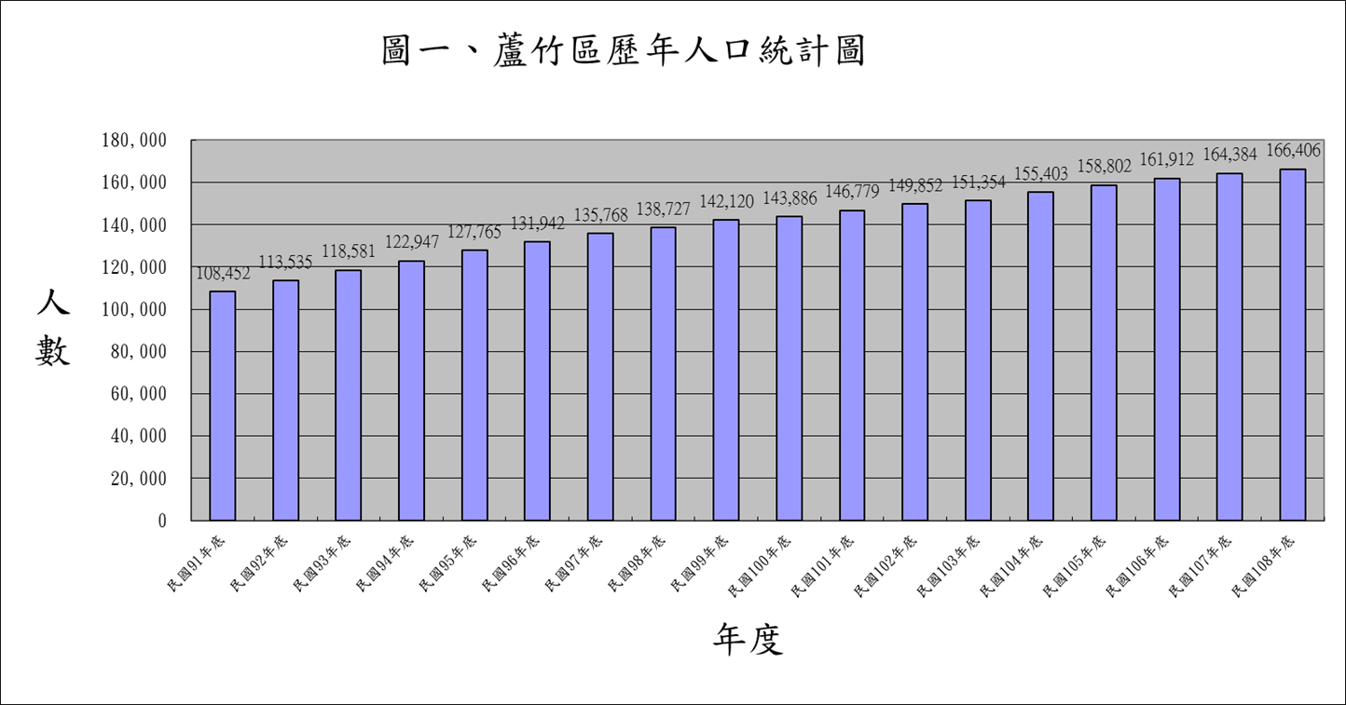

參、人口分布、密度與戶量

一、人口分布

本區108年底總人口數為166,406人，其中男性82,465人，佔人口總數之49.56％，女性83,941人，佔人口總數50.44％(請參考表一)。本區共三十九個里，以長壽、南興與福昌里人數較多，富竹、外社與坑子里人數較少，由此顯示人口數大多居住在市區及重要道路沿線地區。

二、人口密度

人口密度係指每一平方公里土地面積上平均分配居住人口數。本區土地面積75.50平方公里，現住人口數166,406人，人口密度為每平方公里2,204.05人。

三、戶量

本區108年底總戶數為60,330戶，較民國107年底59,426戶，增加904戶，增加率1.52％，平均每戶人口數2.76人。

由資料顯示，本區總戶數雖逐年增加，但受經濟、社會結構轉變影響，小家庭制度已逐漸取代傳統大家庭制度，致在平均每戶人口數上有逐年下降趨勢。



肆、人口特性

一、人口性比例

在人口統計中，性比例表示該地區中男性人口對女性人口的比例，即每百女子所當男子數，本區性比例由民國91年底之103.57逐年下降至民國108年底之98.24，整體而言有降低之趨勢，顯示本區人口性別結構有女性人口多於男性人口之趨勢。(如表一)

二、年齡組成

本區108年人口年齡結構分布比例圖（如圖二），依年齡高至低可分為上、中、下三層，以0歲至14歲為下層，又稱為幼年層，全區計27,962人，佔16.80％；15歲至64歲為中層，又稱勞動力層，全區計121,685人，佔73.13％；65歲以上為上層，又稱老年層，全區計16,759人，佔10.07％。

相較桃園市其他行政區，本區老年層比率10.07％為全市13區行政區中最低，次為楊梅區的11.58％，再次為平鎮區的11.65％，亦較桃園區的比率11.82％為低；幼年層比率16.80％為全市13區行政區中最高，最低為新屋區的11.92％，次為觀音區的13.63％，再次為大溪區的13.69％，亦較桃園區的比率15.34％為高。

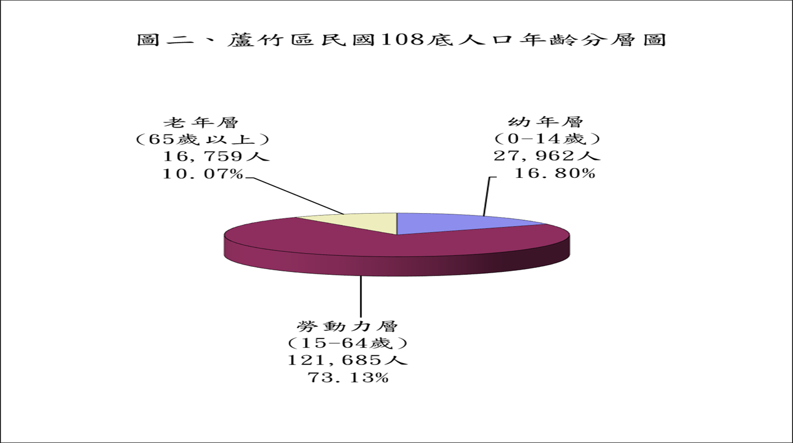

另依人口結構表（如表二）顯示，本區108年底幼年層人口為歷年最低，勞動力層及老年層人口則為歷年最高（如圖五）；其中老年層人口比率自91年5.85％上升至108年10.07％，計上升4.22個百分點，且該比率已達國際衛生組織（WHO）高齡化（7％）之指標。以下就扶養比及老化指數分別說明如下：

(一)扶養比：

扶養比係指每百個工作年齡人口（15至64歲人口）所需負擔依賴人口（即14歲以下幼年人口及65歲以上老年人口）之比，亦稱為依賴人口指數，比率越高，表示具生產力者負擔較重；比率越低，表示有生產力者負擔較輕。扶養比的計算方式為：(0至14歲人口+65歲以上人口)/15至64歲人口*100。

就本區近年來之人口結構可看出，本區扶養比自民國91年底之48.08％逐年下降至民國104年底之34.91％為最低，共降低13.17％，顯示該期間本區壯年人的負擔呈現愈來越輕之趨勢，惟自民國105年起扶養比不降反升，至民國108年底增加至36.75％，顯見近4年來具生產力勞動人口之扶養重擔增加1.84％(如圖三)。

（二）老化指數：

老化指數為衡量一地區人口老化程度之指標，人口老化指數的計算方式為：(65歲以上人口/0至14歲人口)*100。

本區近年來人口老化指數由民國91年底之21.99％提高至民國108年底之59.94％，老年人口比率由民國91年底之5.85％提高至民國108年底之10.07％，二者比率皆有愈來愈高之趨勢；且自民國103年底起本區老年人口占總人口比率已超過7％，進入國際衛生組織（WHO）定義之高齡化社會（ageing society），之後老化情形逐年攀升(如圖四)。



伍、人口動態

人口增減主要受到二個因素影響：一為人口本身之自然增減，即自然增加率，取決於人口出生率及死亡率；另一為人口遷移的社會增減，即社會增加率，也稱淨遷徙率(net migration rate)，由人口遷入、遷出所定。而人口成長率為自然增加率加計社會增加率。

自然增加率的計算方式為：粗出生率-粗死亡率，當粗出生率高於粗死亡率時，自然增加率為正值，稱為人口正成長；粗出生率低於粗死亡率時，自然增加率為負值，稱為人口負成長。

而社會增加率的計算方式為：遷入率-遷出率，當遷入率高於遷出率時，社會增加率為正值，表示該區域人口因社會力量而增加；遷入率低於遷出率，社會增加率為負值，則表示人口因社會力量而流失。

以下就粗出生率、粗死亡率、遷入率及遷出率分別說明如下：

(一)粗出生率：出生人口數占該地區年中人口數的千分率。

(二)粗死亡率：死亡人口數占該地區年中人口數的千分率。

(三)遷入率：遷入人口數占該地區年中人口數的千分率。

(四)遷出率：遷出人口數占該地區年中人口數的千分率。

本區歷年出生及死亡人口數統計，如表三及表四。本區108年人口成長率為12.18‰ (自然增加率5.68‰+社會增加率6.50‰)，107年人口成長率為15.09‰ (自然增加率5.58‰+社會增加率9.51‰)，107至108年自然增加率增加0.1‰，社會增加率減少3.01‰，人口成長率減少2.91‰。





本區歷年人口遷入遷出統計，如表五。本區社會增加率91年至94年逐年下降，以100年及103年比率最低，其餘年度皆有起伏消長之波動，又以改制直轄市後1年增幅13.56‰為最高，惟整體觀之，所有年度比率皆呈現正值，顯示本區近18年來之遷入人口數皆大於遷出人口數。



本區各里107年與108年人口數增減比較請參考表六，其中108年人口數與107相比，增加2,022人，又以中興里增加279人為最多、次為中福里增加209人，另人口數減少部分，以山鼻里減少31人為最多、次為富竹里減少29人。



陸、結論與建議

由本區人口統計分析可得知，蘆竹區近年因鄰近台北都會生活圈及桃園機場，又位居南北高速公路之南崁交流道交通樞紐，區里建設完善，相對較低之房價及優質生活環境，吸引台北生活人口遷入，致使總人口數不斷攀升，自民國91年人口總數108,452人，增加至108年人口總數166,406人，18年間人口數增加近5萬8,000人(請參考表七)。地區的人口數增加可以帶來商業需求促進經濟發展，但也同時引起交通壅塞及空氣污染、房價過高及環境衛生等問題，因此地方行政機關需要有良好的政策調節因應，避免因人口數過高而造成負面的影響。

近年來臺灣平均出生率低迷，加上醫療技術發達，致區內總人口數雖不斷增加，但整體人口老化愈趨明顯，本區人口結構已呈現高齡化的狀態，為因應目前現況，本區設有多處老人活動中心、社區關懷據點及長青老人安養中心，對高齡化社會的來臨已有所準備，但為因應高齡化的社會福利支出相對恐需付出龐大的社會成本，扶養比亦將大幅提高，稅負勢必調漲，恐更增添勞動人口的負擔。



高齡化人口結構難以一時改變，解決方式為需提高出生率改善高齡化問題，惟出生率難以提高是因為生育觀念丕變，再加上經濟環境不佳，導致出生率持續低迷，養兒育女需要龐大的經濟負擔，在現今的經濟條件下實屬不易，雖政府有許多生育補助的政策，但仍難以看出顯著的成效，況且生育補助需要龐大的支出，不利政府整體財政，對於高齡化人口的照護亦是如此。

人口數的增加方式之一是鼓勵結婚生育以提高出生率，其方式有透過政府育兒津貼及補助、友善的托育機制、普遍的教育機會及良好的經濟環境等政策來因應。為因應人口負成長問題，行政院積極規劃及推動「0-5歲全面照顧」，以「擴展平價教保」及「減輕家長負擔」爲二大重點，藉由公共化、準公共及育兒津貼等三大策略，加速提升公共化(平價)教保服務量能，達到0-5歲全面照顧。近年因應少子女化之趨勢，桃園市政府為鼓勵生育、減輕家庭托育負擔，持續增建公共托育家園、公立及非營利幼兒園，營造友善育兒環境。

蘆竹區108學年公立幼兒園25所、準公共幼兒園3所、私立幼兒園33所，尚無非營利幼兒園，總計61所；其中公共化幼兒園(公幼、準公幼、非營利合計)共28所。以幼兒園核定招收人數觀察（如圖六），相較鄰近2個行政區，以本區8,123人為最高，龜山區5,278人次之，大園區2,717人最低；其中公共化服務量以龜山區2,409人最高（占46%），本區1,848人次之（占23%），大園區1,421人最低（占52%），期望未來續增本區公共化教保服務量能，減輕年輕父母之育兒負擔。